インバウンド対策セミナー開催のご案内

一般社団法人 日本皮革産業連合会

海外からの外国人旅行者が年々増加し、昨年は1,300万人を超えました。それにともない訪日外国人の旅行消費額も大きく増え２兆円を超えております。このように増加する訪日外国人旅行者の消費を取り込むため、訪日外国人旅行者の状況や買物動向、消費税免税店制度についての理解を深めることにより、皮革製品の販売の促進に資することを目的として、下記のとおりセミナーを開催いたしますのでご参加下さい。
記

１．インバウンド対策セミナーの概要
（１）主 催
一般社団法人 日本皮革産業連合会
（２）対象者
・皮革製品の卸・小売販売業の方
・皮革産業に携わる方
（３）内 容
訪日外国人旅行者への皮革製品の販売促進に役立つ知識や消費税免税店制度について
（４）講 師
日本経営システム株式会社（本事業委託先）
マネジメントコンサルタント 小木曽浩次
〃 繁田昭人
（５）日時と会場
 | 日時 | 会場
東京 第１回 | 7月23日（木）16:00～17:30 | 浅草ビューホテル ３階 祥雲Ⅲ
大阪 | 9月11日（金）16:00～17:30
名古屋 | 9月18日（金）16:00～17:30 | 準備中
東京 第２回 | 10月 9日（金）16:00～17:30
※会場の詳細は別紙をご参照下さい。
(６) 参加費 無料

２．セミナー参加のお申込み、お問合せ
当セミナーへの参加ご希望の方は、次ページの参加申込書にご記入の上、下記宛にFAXまたは
電子メールにてお申し込み下さい。
当セミナーに関するお問合せも下記宛にお願いいたします。
◆日本経営システム株式会社 繁田昭人（本事業委託先）
お申込み FAX：03-6891-0189、 電子メール：a.shigeta@jmsinc.co.jp
お問合せ 電話：03-6865-1391

日本経営システム株式会社 繁田昭人 行
ＦＡＸ ０３－６８９１―０１８９
電子メール a.shigeta@jmsinc.co.jp

「インバウンド対策セミナー」 参加申込書

参加ご希望の方は、７月１７日（金）までに本紙をＦＡＸまたは電子メールでお送りくださいますようお願い申し上げます。
なお、参加定員は１００名を予定しており、申込先着順とさせて頂きます。

◆７月２３日（木）東京会場
会社名・法人名
ふ り が な
お 名 前
ご連絡先 | お電話  ＦＡＸ  電子メール
所属団体

※上記の個人情報につきましては、｢インバウンド対策セミナー｣のご案内・連絡にのみ活用いたします。
※９月以降の開催は別途ご案内致します。

担 当 日本経営システム（株）
インバウンド対策セミナー
繁田 昭人
お問合せ 電話 03 – 6865 - 1391

浅草ビューホテル地図

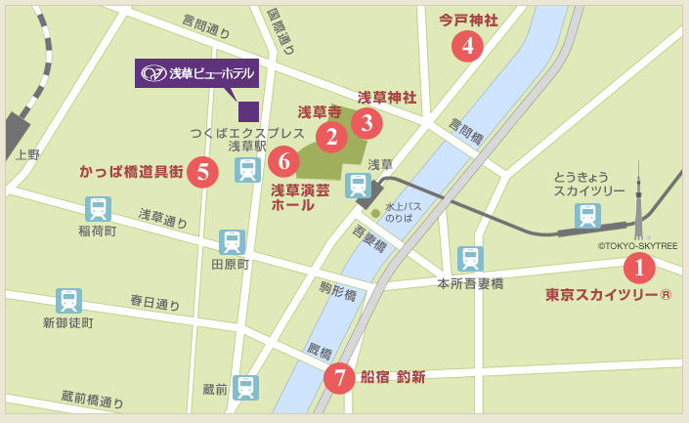

＜電車＞
つくばエクスプレス浅草駅 直結
都営浅草線 浅草駅 A4番出口 徒歩１０分
地下鉄銀座線 田原町駅 ３番出口 徒歩７分

※周辺の駐車場は限られますので、なるべく公共の交通機関をご利用下さい。

